保良局馮晴紀念小學
三、四年級中文科
假期圖書閱讀工作紙

姓名：______________（ ） 成績：______________
班別：_____ 日期：______________
書 名： ___________________________

索書號： ___________________________

類 別： 歷史
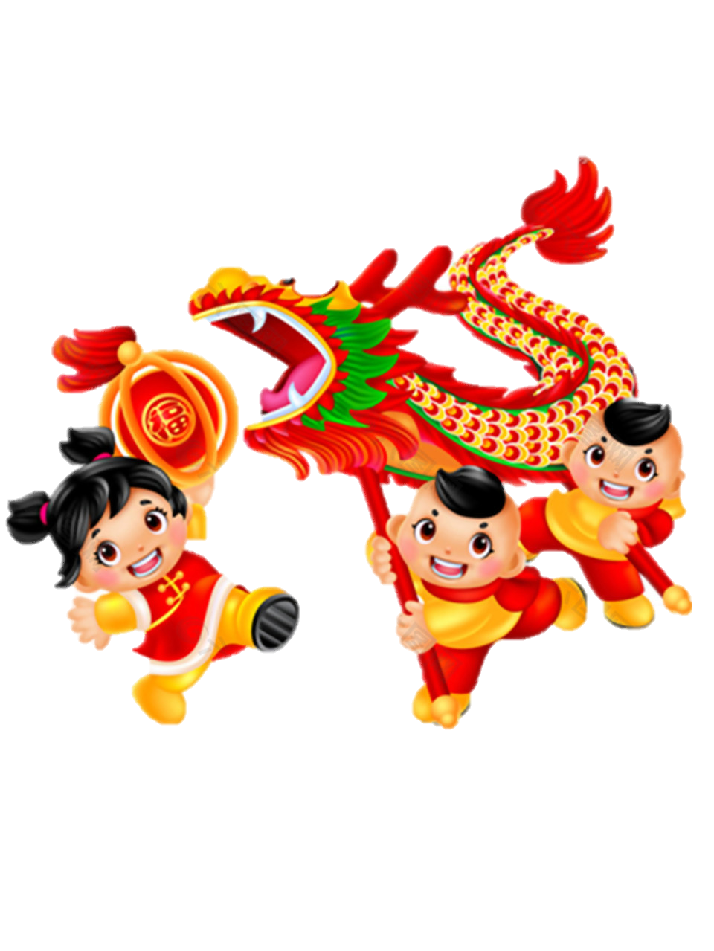
寫下這本圖書讓你明白/學會了的東西，並寫出原因。

*劃去不適用的詞語
這本圖書讓我*明白/學會了

因為

這本圖書還讓我*明白/學會了

因為

